Source : éduSCOL
Évaluation diagnostique - Début CE2

Livret 1a

(Extraction du livret 1 du ministère)

Circonscription de Villers
Français
Mathématiques

Vous pouvez vous reporter au livret 1 original pour retrouver les tableaux de compétences et consignes générales

Ce livret 1a peut faire l’objet d’une passation concentrée sur une ou deux semaines. Il n’est plus découpé en séquences. Vous pouvez ainsi gérer l’outil à votre guise.

Il est une extraction du livret 1 du ministère de l’éducation nationale. Deux exercices ont été ajoutés (une soustraction plus simple et une addition plus complexe). Afin de gagner de la place, les lignes d’écriture ont été supprimées. Les productions d’écrit se feront sur les outils habituels des élèves (cahier du jour, de poésie…). Les majuscules non accentuées ont été corrigées.

Le livret 1b, quant à lui, contient les autres exercices du livret 1. Il peut être utilisé en guise de catalogue, tout au long de l’année (tout comme la base éduscol), pour y puiser des exercices s’adressant à tout ou partie des élèves. L’évaluation avec des outils étalonnés n’a pas à se concentrer sur un point de l’année, voire une seule classe et relève d’un processus continu.

Un livret complémentaire est proposé, il contient d’autres situations d’évaluation de sources diverses, notamment un test de fluence concernant toutes les classes du CE1 à la 6ème.
MATHÉMATIQUES
Champs  Compétences | N° d’items  Niveau 1 - Niveau 2  Niveau 3 - Niveau 4 | Pages  Livret élève
Nombre  Connaitre les nombres entiers. | 101 106 108  402 808 809  901 910  1107 | 1  2  3  6
Calcul  Produire des décompositions additives. | 205 | 3
Calcul  Pratiquer le calcul, résoudre des problèmes élémentaires. | 401 415  501 609  802  1101 1124  1005 1022  1308 1407 | 4  5  6  7  8  9
Géométrie  Reconnaitre des figures et des solides usuels. | 303  403 703 | 10  11
Géométrie  Se situer dans l’espace et le temps | 804 | 12
Grandeurs et mesure  Mesurer, utiliser des grandeurs usuelles | 106  204 | 12  13
Organisation Gestion de Données  Pratiquer le calcul, résoudre des problèmes élémentaires. Mesurer, utiliser des grandeurs usuelles. | 505 | 13
Organisation Gestion de Données  Rechercher et traiter des l’information, s’initier aux langages des médias. | 113 114 115 | 14

FRANÇAIS
Champs  Compétences | N° d’items  Niveau 1 - Niveau 2  Niveau 3 - Niveau 4 | Pages  Livret élève
Lire  Lire et comprendre de l’écrit – Déchiffrer les mots connus et inconnus (cycle 2) | 101 106  401 402 | 15  16
Lire  Lire seul et comprendre une consigne simple | 201 | 16
Lire  Lire seul un texte documentaire et manifester sa compréhension. | 501 502 503 504 505 506  507 508 | 17 bbbb  18
Écrire  Copier sans erreur un texte de cinq à dix lignes en soignant la présentation. | 205 | 19
Vocabulaire  Utiliser des mots précis pour s’exprimer. | 106 | 19
Vocabulaire  Maitriser le sens [et l’orthographe] des mots les plus courants - Donner des synonymes.  - Commencer à utiliser l’ordre alphabétique.  - Trouver un mot de sens opposé. | 206  207  305  505  508 | 19  20  20  20  21
Écrire  Concevoir et écrire de manière autonome une phrase simple et cohérente. | 104 | 21
Écrire  Rédiger un texte court (une demi page environ), cohérent, organisé et ponctué selon le but recherché et le destinataire choisi, en exerçant une vigilance orthographique. | 112 113 | 21

fiches de passation Mathématiques
 | NO0101 – livrets 1, 2, 3
Niveau : CE2 | Codage :
  1 | 9 | 0
Discipline : Mathématiques
Champ : Les nombres
Compétence essentielle : Connaître les nombres entiers.
Repère : Utiliser les désignations numériques orales et écrites.
Degré de difficulté : 3

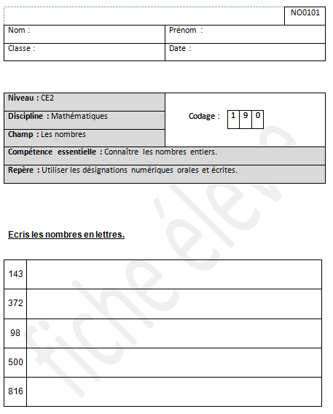 | Consignes  Passation collective  Temps de passation : 5 minutes  Dire aux élèves :  «Dans ce tableau, il y a cinq nombres qui sont écrits en chiffres dans la colonne de gauche. Vous devez les écrire en lettres dans la colonne de droite. »
Correction et codage :
Code 1 | Les 5 nombres sont écrits correctement (correspondance grapho-phonétique correcte) : cent-quarante-trois ; trois-cent-soixante-douze ; quatre-vingt-dix-huit ; cinq-cents ; huit-cent-seize.  NB : on ne tiendra pas compte des erreurs d’orthographe ni de l’usage ou non des traits d’union.
Code 9 | Autre réponse.
Code 0 | Absence de réponse.
Commentaire :
Connaître, savoir écrire et nommer les nombres entiers naturels inférieurs à 1000.

 | NO0106 – livrets 1, 2
Niveau : CE2 | Codage :
  1 | 9 | 0
Discipline : Mathématiques
Champ : Les nombres
Compétence essentielle : Connaître les nombres entiers.
Repère : Utiliser les désignations numériques orales et écrites.
Degré de difficulté : 2

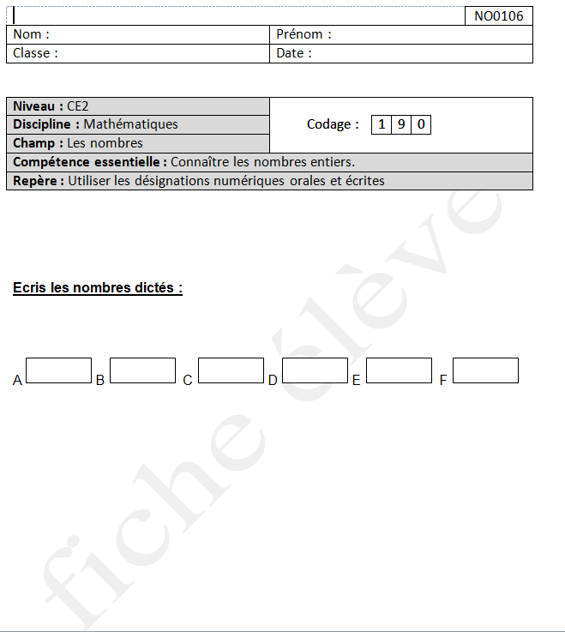 | Consignes  Passation collective  Temps de passation : 2 minutes  Dire aux élèves :  « Je vais vous dicter des nombres. Vous devez les écrire en chiffres dans les cases. Dans la case A, écrivez quatre-cent-quatre-vingt-dix-huit. [pause 5 secondes – répéter – pause 5 secondes]. Dans la case B, écrivez … »  Dicter de cette façon tous les nombres : 498 ; 276 ; 97 ; 609 ; 982 ; 864.

Correction et codage :

Code 1 | Les 6 nombres sont écrits correctement : 498, 276, 97, 609, 982, 864.
Code 9 | Autre réponse.
Code 0 | Absence de réponse.
Commentaire
Connaître, savoir écrire et nommer les nombres entiers naturels inférieurs à 1000.

 | NO0108 – livrets 1, 3
Niveau : CE2 | Codage :
  1 | 9 | 0
Discipline : Mathématiques
Champ : Les nombres
Compétence essentielle : Connaître les nombres entiers.
Repère : Utiliser les désignations numériques orales et écrites.
Degré de difficulté : 3

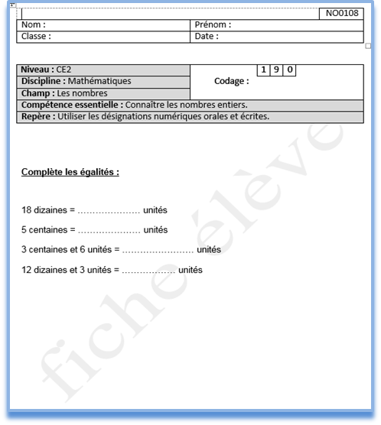 | Consignes  Passation collective  Temps de passation : 3 minutes  Dire aux élèves :  « Vous devez compléter les égalités. »

Correction et codage :

Code 1 | Les 4 nombres sont écrits correctement : 180, 500, 306, 123.
Code 9 | Autre réponse.
Code 0 | Absence de réponse.

Commentaire :
Connaître, savoir écrire et nommer les nombres entiers naturels inférieurs à 1000.

 | NO0402 – livret 1
Niveau : CE2 | Codage :
  1 | 9 | 0
Discipline : Mathématiques
Champ : Les nombres
Compétence essentielle : Connaître les nombres entiers.
Repères : Utiliser les désignations numériques orales et écrites.
Travailler les relations internes aux nombres.
Degré de difficulté : 2

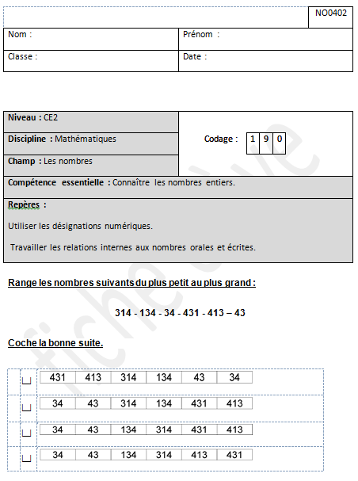 | Consignes  Passation collective  Temps de passation : 2 minutes  Consignes de passation  Dire aux élèves : « Observez les nombres suivants. Cochez la suite des nombres rangés du plus petit au plus grand.»

Correction et codage
Code 1 | Les élèves ont choisi la bonne suite : «34 - 43 - 134 - 314 - 413 - 431
Code 9 | Autre réponse.
Code 0 | Absence de réponse.

Commentaire : Après avoir observé une liste de nombres, les ordonner par ordre croissant soit en les recopiant, soit en choisissant un rangement parmi 4 propositions.
C’est un type d’exercice permettant d’évaluer chez l’élève la capacité à ordonner des nombres dans un ordre croissant. On observe que la réussite est plus importante, lorsque les élèves produisent eux-mêmes la réponse à partir d’une liste de nombres donnés dans un ordre aléatoire.

 | NO0808 – livrets 1,2, 3
Niveau : CE2 | Codage :
  1 | 9 | 0
Discipline : Mathématiques
Champ : Les nombres
Compétence essentielle : Connaître les nombres entiers.
Repères : Utiliser les désignations numériques orales et écrites.
Travailler les relations internes aux nombres.
Degré de difficulté : 2

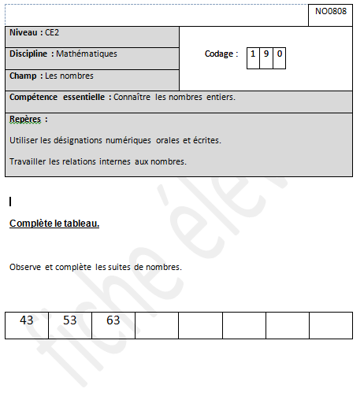 | Consignes  Passation collective  Temps de passation : 1 minute  Dire aux élèves :  « Observez la suite de nombres. Vous devez trouver la règle et compléter la suite en écrivant les nombres qui manquent dans les cases. »

Correction et codage

Code 1 | La suite A est complétée sans erreur : 43-53-63-73-83-93-103-113
Code 9 | Autre réponse.
Code 0 | Absence de réponse.

Commentaires :
Ecrire et dire des suites de nombres de 10 en 10.

 | NO0809 – livret 1
Niveau : CE2 | Codage :
  1 | 9 | 0
Discipline : Mathématiques
Champ : Les nombres
Compétence essentielle : Connaître les nombres entiers.
Repères : Utiliser les désignations numériques orales et écrites.
Travailler les relations internes aux nombres.
Degré de difficulté : 2

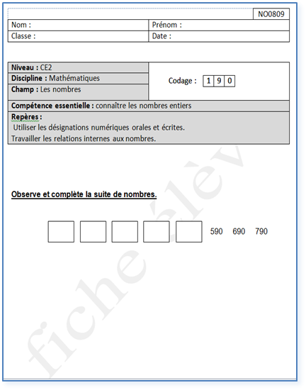 | Consignes  Passation collective  Temps de passation : 1 minute  Dire aux élèves :  « Observez les suites de nombres. Vous devez trouver la règle et compléter les suites en écrivant les nombres qui manquent dans les cases. »

Correction et codage
Code 1 | La suite C est complétée sans erreur : 90-190-290-390-490-590-690-790
Code 9 | Autre réponse.
Code 0 | Absence de réponse.

Commentaires :
Ecrire et dire des suites de nombres de 100 en 100, en ordre décroissant.

 | NO0901 – livret 1
Niveau : CE2 | Codage :
  1 | 9 | 0
Discipline : Mathématiques
Champ : Les nombres
Compétence essentielle : Connaître les nombres entiers.
Repères : Utiliser les désignations numériques orales et écrites.
Travailler les relations internes aux nombres.
Degré de difficulté : 2

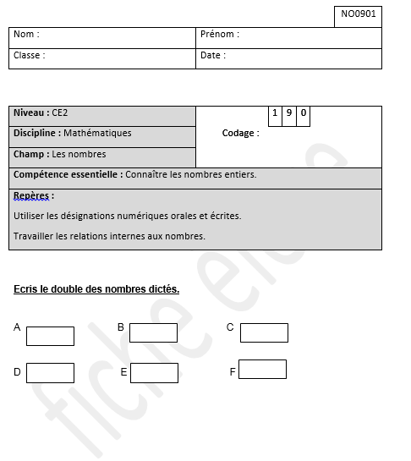 | Consignes  Passation collective  Temps de passation : 1 minute  Dire aux élèves :  « Je vais vous dire des nombres. Vous devez écrire le double de ces nombres dans les cases. Dans la case A, écrivez le double de 5 [pause 5 secondes – répéter – pause 5 secondes]. Case B, écrivez le double de 7… »  Dicter de cette façon tous les nombres : 5 – 7 – 25 – 10 – 300 – 50.
Correction et codage
Code 1 | Les 6 doubles sont exacts : 10 – 14 – 50 – 20 – 600 – 100
Code 9 | Autre réponse.
Code 0 | Absence de réponse.

Commentaires :
Connaitre les doubles des nombres d’usage courant.

 | NO0910 – livrets 1, 2, 3
Niveau : CE2 | Codage :
  1 | 9 | 0
Discipline : Mathématiques
Champ : Les nombres
Compétence essentielle : Connaître les nombres entiers.
Repères : Utiliser les désignations numériques orales et écrites
Travailler les relations internes aux nombres
Degré de difficulté : 3

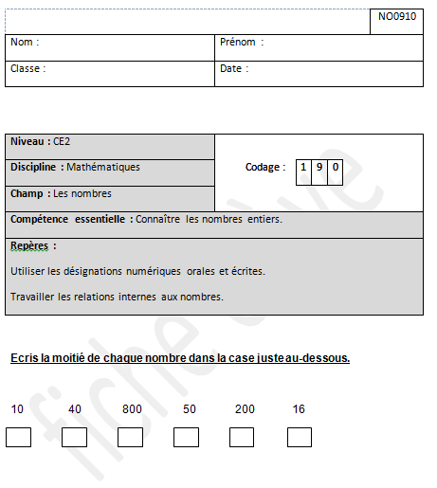 | Consignes  Passation collective  Temps de passation : 2 minutes  Dire aux élèves :  « Vous devez écrire la moitié de chaque nombre dans la case juste au-dessous. »

Correction et codage

Code 1 | Moitiés : les 6 réponses sont exactes (5 – 20 – 400 – 25 – 100 – 8).
Code 9 | Autre réponse.
Code 0 | Absence de réponse.

Commentaires :
Connaître les moitiés les nombres d’usage courant inférieurs à 1000.

 | CA0205 – livrets 1, 2
Niveau : CE2 | Codage :
  1 | 9 | 0
Discipline : Mathématiques
Champ : Calcul
Compétence essentielle : Connaître les nombres entiers
Repère : Travailler les relations internes aux nombres
Degré de difficulté : 2

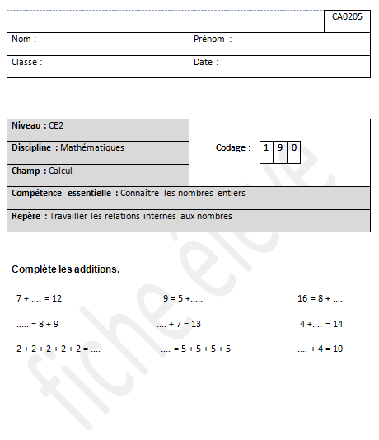 | Consignes  Passation collective  Temps de passation : 3 minutes  Dire aux élèves :  «Vous devez calculer ou compléter les additions, n’oubliez pas de recompter vos opérations. »
Correction et codage
7 + …5… = 12 | 9 = 5 + …4… | 16 = 8 + …8…
…17…= 8 + 9 | …6… + 7 = 13 | 4 + …10… = 14
2 + 2 + 2 + 2 + 2 = …10… | …20… = 5 + 5 + 5 + 5 | …6… + … 4… = 10

Code 1 | Les 9 réponses sont exactes.
Code 9 | Autre réponse.
Code 0 | Absence de réponse.

Commentaire :
Produire et reconnaitre les décompositions additives des nombres inférieurs à 20.

 | CA0401 – livret 1
Niveau : CE2 | Codage :
  1 | 9 | 0
Discipline : Mathématiques
Champ : Calcul
Compétence essentielle : Pratiquer le calcul, résoudre des problèmes élémentaires
Repère : Effectuer des opérations en en comprenant le sens, savoir les utiliser à bon escient
Degré de difficulté : 1

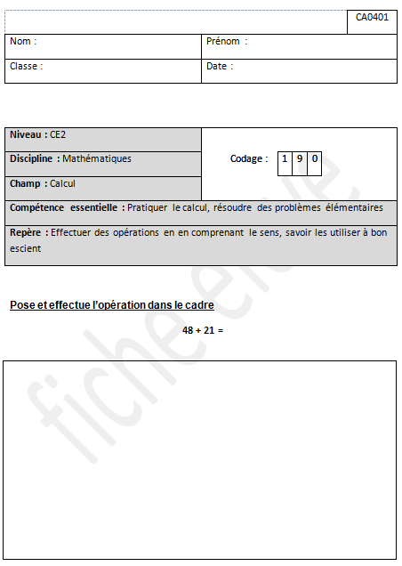 | Consignes  Passation collective  Temps de passation : 1 minute  Dire aux élèves :  «Vous devez poser et effectuer l’opération 48 + 21 dans le cadre, puis cochez le bon résultat.»
Correction et codage
Code 1 | 69
Code 9 | Autre réponse.
Code 0 | Absence de réponse.
Commentaire :
Additionner deux nombres à deux chiffres sans retenue et additionner trois nombres à deux chiffres avec retenue. Il convenait de poser l’addition et d’en trouver le résultat juste.
C’est un type d’exercice permettant d’évaluer chez l’élève la capacité à poser et effectuer une addition, en maîtrisant l’aspect technique et opératoire.
Additions à deux nombres sans retenue. L’absence de retenue dans l’addition à deux nombres permet de réaliser un calcul ne nécessitant pas une maîtrise des tables d’additions.
Il serait intéressant dans ce contexte de pouvoir croiser les réponses données avec les feuilles de calcul afin de disposer d’éléments d’analyse plus fiables.

Exercice ajouté dans le livret 1 |  | CA0415
Niveau : CE2 | Codage :
  1 | 9 | 0
Discipline : Mathématiques
Champ : Calcul
Compétence essentielle : Pratiquer le calcul, résoudre des problèmes élémentaires
Repère : Effectuer des opérations en en comprenant le sens, savoir les utiliser à bon escient
Degré de difficulté : 2

Consignes

Passation collective

Temps de passation : 2 minutes

Dire aux élèves :
«Vous devez poser et effectuer l’opération dans le cadre en-dessous. »

Correction et codage

Code 1 | Le résultat de l’addition est exact : 503 + 23 + 142 = 668.
Code 9 | Autre réponse
Code 0 | Absence de réponse.

Commentaire :
Connaître et utiliser les techniques opératoires de l’addition à 3 termes.

Exercice ajouté dans le livret 1 |  | CA0501
Niveau : CE2 | Codage :
  1 | 9 | 0
Discipline : Mathématiques
Champ : Calcul
Compétence essentielle : Pratiquer le calcul, résoudre des problèmes élémentaires
Repère : Effectuer des opérations en en comprenant le sens, savoir les utiliser à bon escient
Degré de difficulté : 1

Consignes
Passation collective

Temps de passation : 1 minute

Dire aux élèves :
« Vous devez poser et effectuer l’opération 946 – 531 dans le cadre, puis cochez le bon résultat.»

Correction et codage
Code 1 | Le résultat de la soustraction est exact : 946 – 531 = 415
Code 9 | Autre réponse
Code 0 | Absence de réponse.

Commentaire :
Soustraire un nombre à un autre, chacun étant composé du même nombre chiffres. Cette opération ne comportait pas de retenue. Après avoir posé l’opération il convenait de trouver le bon résultat ou, après l’avoir trouvé de choisir dans une liste de quatre nombres intégrant une proposition correspondant au bon résultat trouvé.

Une seule des propositions correspondait, au rang des centaines et des unités, au résultat attendu.
On peut donc imaginer qu’un certain nombre d’élèves ont, même sans maîtrise de la technique opératoire, réussi à biaiser et choisi ainsi une réponse acceptable.

La prise en compte des feuilles de calcul et une mise en correspondance avec les choix opérés s’avère une nouvelle fois indispensable pour induire une analyse plus fine et fondée.

 | CA0609 – livrets 1, 2
Niveau : CE2 | Codage :
  1 | 9 | 0
Discipline : Mathématiques
Champ : Calcul
Compétence essentielle : Pratiquer le calcul, résoudre des problèmes élémentaires
Repère : Effectuer des opérations en en comprenant le sens, savoir les utiliser à bon escient
Degré de difficulté : 2

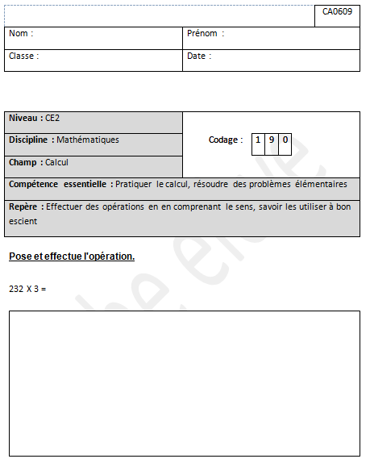 | Consignes  Passation collective  Temps de passation : 2 minutes  Dire aux élèves :  « Vous devez poser et effectuer l’opération dans le cadre en dessous. »

Correction et codage
Code 1 | Le résultat de la multiplication est exact : 232 x 3 = 696
Code 9 | Autre réponse
Code 0 | Absence de réponse

Commentaire :
Connaître une technique opératoire de la multiplication et l’utiliser pour effectuer des multiplications par un nombre à un chiffre.

 | CA0802 – livret 1
Niveau : CE2 | Codage :
  1 | 9 | 0
Discipline : Mathématiques
Champ : Calcul
Compétences essentielles : Connaître les nombres entiers ; Pratiquer le calcul, résoudre des problèmes élémentaires
Repères : Travailler les relations internes aux nombres ; Effectuer des opérations en en comprenant le sens, savoir les utiliser à bon escient
Degré de difficulté : 3

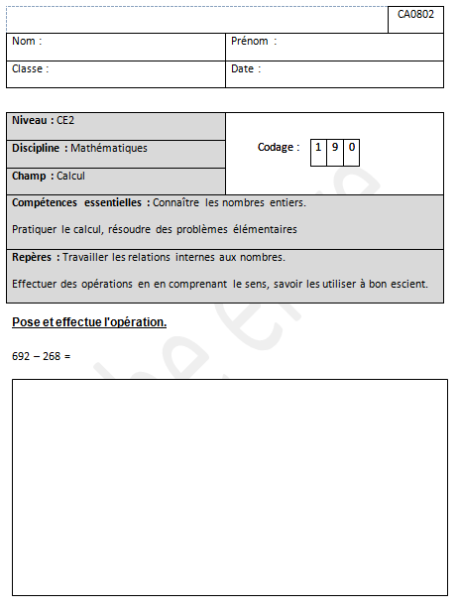 | Consignes  Passation collective  Temps de passation : 2 minutes  Dire aux élèves :  «Vous devez effectuer cette opération dans le cadre en dessous. [Montrer les cadres aux élèves.].»

Correction et codage
Code 1 | Le résultat de la soustraction est exact : 692 – 268 = 424
Code 9 | Autre réponse
Code 0 | Absence de réponse
Commentaire :
Connaître et utiliser les techniques opératoires de la soustraction avec retenue.

 | NO1107 – livrets 1, 2, 3
Niveau : CE2 | Codage :
  1 | 9 | 0
Discipline : Mathématiques
Champ : Les nombres
Compétence essentielle : Pratiquer le calcul, résoudre des problèmes élémentaires.
Repère : Effectuer des opérations en en comprenant le sens, savoir les utiliser à bon escient.
Degré de difficulté : 2

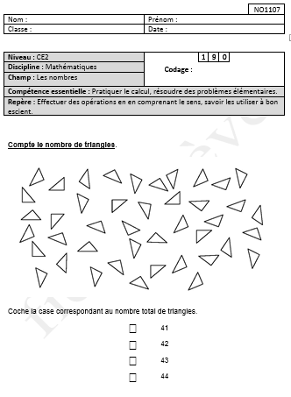 | Consignes  Passation collective  Temps de passation : 2 minutes  Dire aux élèves :  « Vous devez trouver le nombre de triangles qui sont représentés sur la feuille. Vous pouvez faire comme vous voulez pour les compter. Vous avez 3 minutes pour faire cet exercice
Correction et codage
Code 1 | Réponse correcte : 43
Code 9 | Autre réponse.
Code 0 | Absence de réponse.

Commentaire :
Dénombrer les triangles, choisir parmi 4 propositions le nombre correspondant.
C’est un type d’exercice permettant d’évaluer chez l’élève la capacité à dénombrer une collection d'objets désordonnés en procédant spontanément ou pas à des groupements.

 | CA1101 – livret 1
Niveau : CE2 | Codage :
  1 | 9 | 0
Discipline : Mathématiques
Champ : Calcul
Compétence essentielle : Connaître les nombres entiers ; Pratiquer le calcul, résoudre des problèmes élémentaires
Repère : Travailler les relations internes aux nombres ; Effectuer des opérations en en comprenant le sens, savoir les utiliser à bon escient
Degré de difficulté : 2

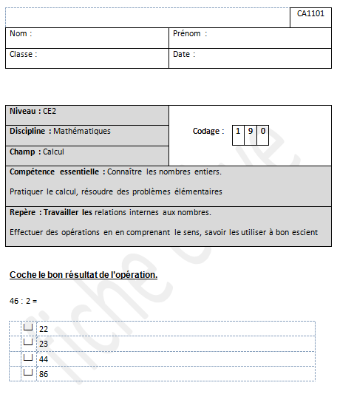 | Consignes  Passation collective  Temps de passation : 30 secondes  Dire aux élèves :  « Vous devez cocher le résultat de 46 divisé par 2. »

Correction et codage
Code 1 | 23
Code 9 | Autre réponse.
Code 0 | Absence de réponse.
Commentaire :
Calculer mentalement le résultat d’une division par deux.Ce type d’exercice permet d’évaluer la maîtrise de la connaissance des tables par les élèves.Dans ce cas des divisions par deux sans retenue, le distracteur le plus choisi correspond à une erreur dans le choix de l’opération, il s’agit du résultat correspondant à une addition, puis, avec une fréquence moindre du résultat attendu dans le cadre d’une multiplication. Il semble difficile d’émettre des hypothèses plus étayées mais on peut imaginer que le caractère inhabituel du questionnement (par rapport aux pratiques de classe) puisse être à l’origine des erreurs relevées.

 | CA1124 – livrets 1, 2
Niveau : CE2 | Codage :
  1 | 9 | 0
Discipline : Mathématiques
Champ : Calcul
Compétence essentielle : Connaître les nombres entiers ; Pratiquer le calcul, résoudre des problèmes élémentaires
Repère : Travailler les relations internes aux nombres ; Effectuer des opérations en en comprenant le sens, savoir les utiliser à bon escient
Degré de difficulté : 4

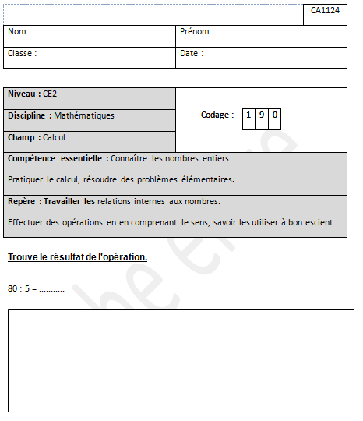 | Consignes  Passation collective  Temps de passation : 2 minutes  Dire aux élèves :  « Il faut trouver le résultat de l’opération. Vous pouvez faire vos calculs dans le cadre en dessous. Vous écrirez votre réponse sur les pointillés. »
Correction et codage

Code 1 | Le résultat est exact (quelle que soit la procédure de l’élève) : 80 : 5 = 16.
Code 9 | Autre réponse.
Code 0 | Absence de réponse.

Commentaire :
Diviser par 5, un nombre inférieur à 100

 | CA1005 – livret 1
Niveau : CE2 | Codage :
  1 | 9 | 0
Discipline : Mathématiques
Champ : Calcul
Compétence essentielle : Pratiquer le calcul, résoudre des problèmes élémentaires
Repère : Effectuer des opérations en en comprenant le sens, savoir les utiliser à bon escient
Degré de difficulté : 2

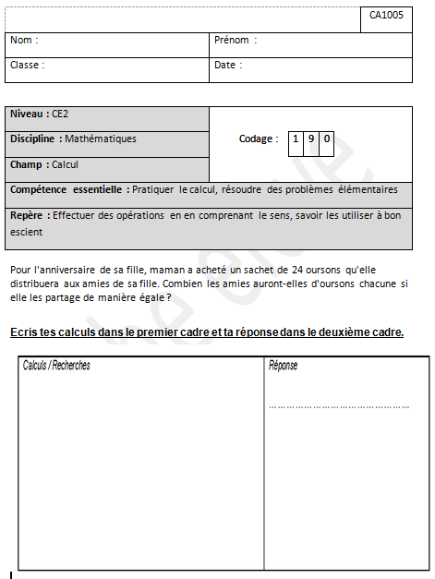 | Consignes  Passation collective  Temps de passation : 4 minutes  Dire aux élèves :  « Voici un problème. Nous allons le lire ensemble.  Pour l’anniversaire de sa fille, maman a acheté un sachet de 24 oursons qu’elle distribuera aux amies de sa fille. Combien les 6 amies auront-elles d’oursons chacune si elle les partage de manière égale ?  Écrivez vos recherches et vos calculs dans le premier cadre et écrivez votre réponse dans le deuxième cadre. »

Correction et codage

Code 1 | La réponse est exacte : 4 oursons. On acceptera « 4 ».
Code 9 | Autre réponse.
Code 0 | Absence de réponse.

Commentaire :

Approcher la division de deux nombres entiers à partir d’un problème de partage.

 | CA1202 – livret 1
Niveau : CE2 | Codage :
  1 | 9 | 0
Discipline : Mathématiques
Champ : Calcul
Compétence essentielle : Pratiquer le calcul, résoudre des problèmes élémentaires
Repère : Effectuer des opérations en en comprenant le sens, savoir les utiliser à bon escient
Degré de difficulté : 2

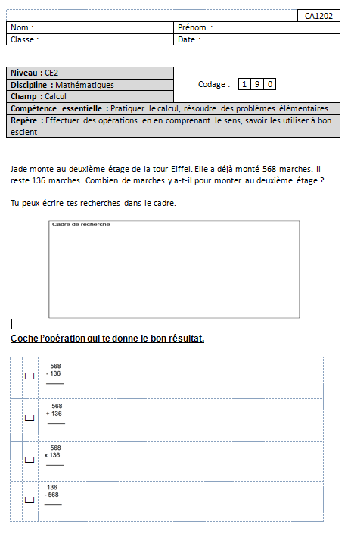 | Consignes  Temps de passation : 2 minutes  Dire aux élèves :  « Voici un problème, nous allons le lire ensemble.  Jade monte au deuxième étage de la tour Eiffel. Elle a déjà monté 568 marches. Il reste 136 marches.  Combien de marches y a-t-il pour monter au deuxième étage ?  Cochez l’opération qui vous donne la bonne réponse. Vous ne devez pas effectuer le calcul mais vous pouvez effectuer des recherches dans le cadre.»

Correction et codage
Code 1 | L’opération 568 + 136 a été cochée
Code 9 | Autre réponse.
Code 0 | Absence de réponse.

Commentaire :
Après avoir lu un problème relevant de l’addition, choisir parmi 4 propositions, la bonne opération. Un cadre de recherche était à disposition.

 | CA1308 – livrets 1, 2
Niveau : CE2 | Codage :
  1 | 9 | 0
Discipline : Mathématiques
Champ : Calcul
Compétence essentielle : Pratiquer le calcul, résoudre des problèmes élémentaires
Repère : Effectuer des opérations en en comprenant le sens, savoir les utiliser à bon escient
Degré de difficulté : 2

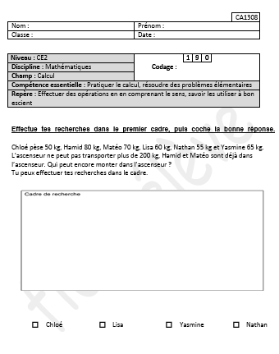 | Consignes  Passation collective  Temps de passation : 3 minutes  Dire aux élèves :  « Voici un problème. Nous allons le lire ensemble.  Chloé pèse 50 kg, Hamid 80 kg, Matéo 70 kg, Lisa 60 kg, Nathan 55 kg et Yasmine 65 kg.  L’ascenseur ne peut pas transporter plus de 200 kg, Hamid et Matéo sont déjà dans l’ascenseur. Qui peut encore monter dans l’ascenseur ?  Tu peux effectuer tes recherches dans le cadre. »

Codage et correction

Code 1 | La réponse est exacte : Chloé.
Code 9 | Autre réponse.
Code 0 | Absence de réponse.

Commentaire :
Après avoir lu un problème relevant d’une situation de recherche, additionner le poids de deux personnes et chercher à partir de cette somme le complément à 200 et choisir la personne dont le poids correspond à ce complément.
C’est un type d’exercice permettant d’évaluer chez l’élève la capacité à comprendre une situation complexe, à calculer une somme et à chercher le complément à 200.

 | CA1407 – livrets 1, 2, 3
Niveau : CE2 | Codage :
  1 | 9 | 0
Discipline : Mathématiques
Champ : Calcul
Compétence essentielle : Pratiquer le calcul, résoudre des problèmes élémentaires
Repère : Effectuer des opérations en en comprenant le sens, savoir les utiliser à bon escient
Degré de difficulté : 3

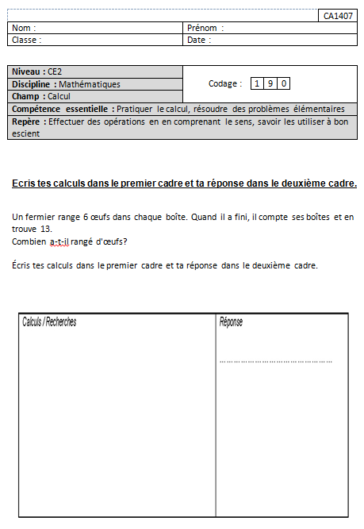 | Consignes  Passation collective  Temps de passation : 3 minutes  Dire aux élèves :  « Voici un problème. Nous allons le lire ensemble.  Un fermier range 6 œufs dans chaque boîte. Quand il a fini, il compte ses boîtes et en trouve 13.  Combien a-t-il rangé d’œufs ?  Écrivez vos recherches et vos calculs dans le premier cadre et écrivez votre réponse dans le deuxième cadre. »

Codage et correction
Code 1 | La réponse est exacte : 78 œufs. On acceptera « 78 ».
Code 2 | Les traces de recherche montrent que l’élève a trouvé la réponse exacte mais il ne l’a pas reportée dans le cadre prévu pour la réponse.
Code 3 | Les traces de recherche montrent que l’élève a compris le problème, mais il a fait une erreur de calcul.
Code 9 | Autre réponse.
Code 0 | Absence de réponse.

Commentaire :
Résoudre des problèmes relevant de la multiplication.

 | GE0303 – livrets 1, 2
Niveau : CE2 | Codage :
  1 | 9 | 0
Discipline : Mathématiques
Champ : Géométrie
Compétence essentielle : Reconnaître des figures et des solides usuels
Repère : Reconnaître, décrire et construire des figures et des solides usuels
Degré de difficulté : 2

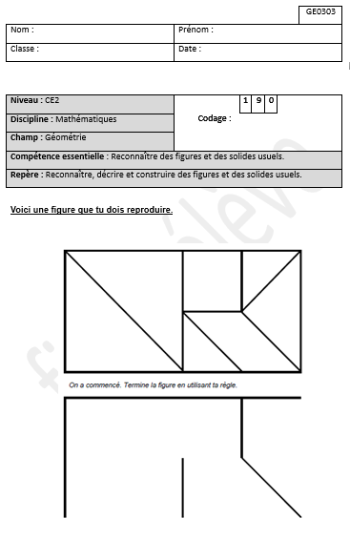 | Consignes  Passation collective  Temps de passation : 6 minutes  Consignes de passation :  Dire aux élèves : « Voici une figure que vous devez reproduire. On a commencé à la recopier. Terminez la figure en utilisant une règle. »
Correction et codage
Code 1 | La reproduction de la figure est exacte et complète.
Code 9 | Autre réponse.
Code 0 | Absence de réponse.
Commentaires :
Reproduire une figure débutée.

 | GE0403 – livret 1
Niveau : CE2 | Codage :
  1 | 9 | 0
Discipline : Mathématiques
Champ : Géométrie
Compétence essentielle : reconnaître des figures et des solides usuels
Repère : reconnaître et utiliser les notions d'alignement, de milieu, de segment
Degré de difficulté : 2

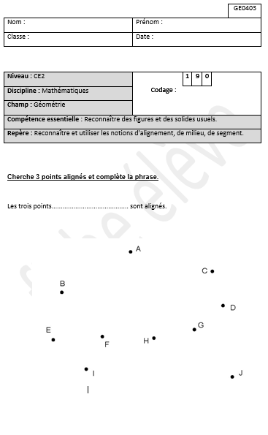 | Consignes  Passation collective  Temps de passation : 3 minutes  Consignes de passation :  Dire aux élèves : « Vous devez trouver 3 points alignés, puis vous complétez la phrase en dessous pour donner votre réponse. Vous pouvez utiliser vos instruments de géométrie. »
Correction et codage
Code 1 | 3 points alignés sont repérés : AGJ ou BHJ ou EFG. Ou IHD
Code 9 | Autre réponse.
Code 0 | Absence de réponse.

Commentaires

Percevoir et reconnaître quelques relations et propriétés géométriques : alignements.

 | GE0703 – livrets 1, 2, 3
Niveau : CE2 | Codage :
  1 | 9 | 0
Discipline : Mathématiques
Champ : Géométrie
Compétence essentielle : Reconnaître des figures et des solides usuels
Repère : Reconnaître, décrire et construire des figures et des solides usuels
Degré de difficulté : 2

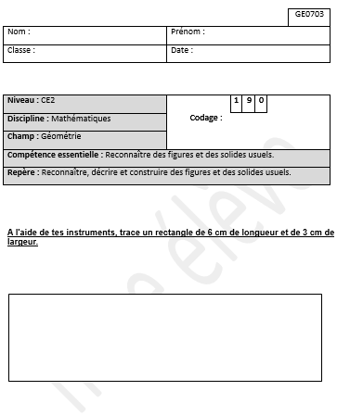 | Consignes  Passation collective  Temps de passation : 6 minutes  Dire aux élèves :  « Avec vos instruments, vous devez tracer un rectangle de 6 cm de longueur et de 3 cm de largeur. »

Correction et codage :

Code 1 | Un rectangle est correctement tracé : les angles sont droits (à 2° près) et les côtés opposés de même longueur.
Code 9 | Autre réponse.
Code 0 | Absence de réponse.

Commentaires
Utiliser des instruments et des techniques pour réaliser des tracés, reproduire des figures géométriques simples : règle, équerre...

 | GE0804 – livrets 1, 2
Niveau : CE2 | Codage :
  1 | 9 | 0
Discipline : Mathématiques
Champ : Géométrie
Compétence essentielle : Situer et se situer dans l'espace et le temps
Repère : Se repérer dans l'espace et le représenter; situer un lieu dans un espace représenté
Degré de difficulté : 1

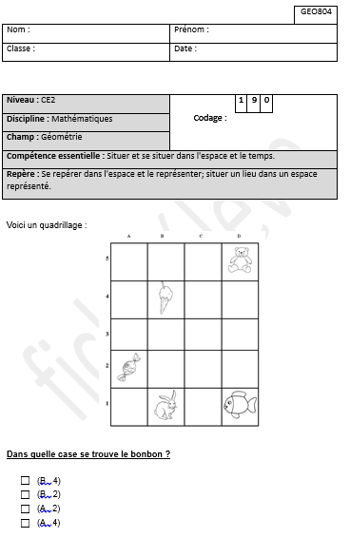 | Consignes  Passation collective  Temps de passation : 30 secondes  Dire aux élèves :  « Voici un quadrillage. [Montrer le quadrillage]  Dans le quadrillage, il y a un lapin. [Montrer le quadrillage]  Il se trouve dans la case (B, 1). [Écrire le code au tableau]  Dans quelle case se trouve le bonbon ? Cochez la bonne réponse.

Correction et codage
Code 1 | (A , 2)
Code 9 | Autre réponse.
Code 0 | Absence de réponse.
Commentaires :
Sur un quadrillage, il faut repérer un objet dans une case et y associer un couple de coordonnées.
Dès le cycle 2, il convient d’habituer les élèves à référer la première coordonnée à l’axe horizontal (abscisse) et la seconde à l’axe vertical (ordonné). En effet, l‘ordre d’écriture s’avère capital pour déterminer de quelle case il s’agit. On effectuera les mêmes remarques pour le repérage d’un nœud sur un quadrillage. Certains feront un repérage mental d’autre auront besoin d’effectuer des traces pour répondre.
On se rapprochera des commentaires au sujet des déplacements dans un quadrillage.

 | GM0106 – livrets 1, 2, 3
Niveau : CE2 | Codage :
  1 | 9 | 0
Discipline : Mathématiques
Champ : Grandeurs et mesure
Compétence essentielle : Mesurer, utiliser des grandeurs usuelles
Repère : Mesurer, utiliser des grandeurs usuelles
Degré de difficulté : 4

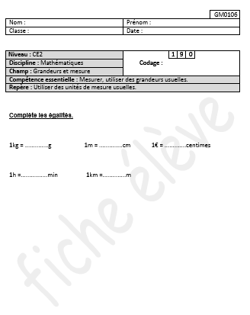 | Consignes  Passation collective  Temps de passation : 1 minute  Dire aux élèves :  « Vous devez compléter les égalités. »

Correction et codage :
1 kg = 1 000 g 1 m = 100 cm 1 € = 100 centimes 1 h = 60 min 1 km = 1 000 m
Code 1 | Les 5 égalités sont correctement complétées.
Code 9 | Autre réponse.
Code 0 | Absence de réponse.
Commentaires :
Connaître la relation entre heures et minutes, kilomètres et mètres, mètres et centimètres, kilogrammes et grammes, euros et centimes d’euros.

 | GM0204 - livret 1
Niveau : CE2 | Codage :
  1 | 9 | 0
Discipline : Mathématiques
Champ : Grandeurs et mesure
Compétence essentielle : Mesurer, utiliser des grandeurs usuelles
Repère : Mesurer, utiliser des grandeurs usuelles
Degré de difficulté : 2

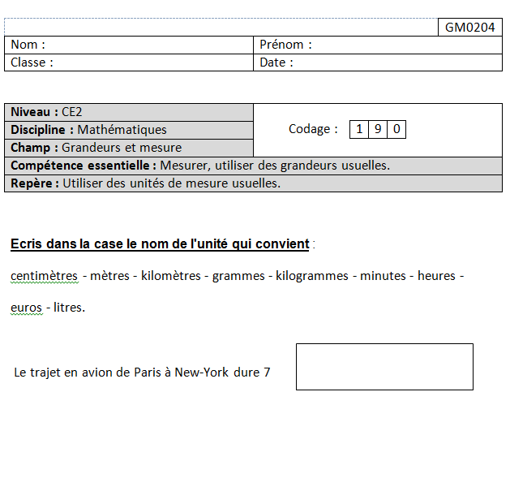 | Consignes  Passation collective  Temps de passation : 1 minute  Dire aux élèves :  « Je vais lire une phrase. Vous devrez compléter la case avec l’unité qui convient.  centimètres - mètres – kilomètres – grammes – kilogrammes – minutes – heures – euros – litres.  Le trajet en avion de Paris à New-York dure 7…»

Correction et codage :

On acceptera les unités en toutes lettres ou en abrégé.
Code 1 | La réponse D est exacte : 7 heures (ou h).
Code 9 | Autre réponse.
Code 0 | Absence de réponse.

Commentaires
Connaître les unités de mesure de longueur, durée et masse.

 | GM0505 – livrets 1, 2
Niveau : CE2 | Codage :
  1 | 9 | 0
Discipline : Mathématiques
Champ : Grandeurs et mesure
Compétence essentielle : Mesurer, utiliser des grandeurs usuelles
Repères : Comparer, estimer, mesurer, additionner des grandeurs diverses
Utiliser des unités de mesure usuelles
Effectuer des opérations en en comprenant le sens, savoir les utiliser à bon escient
Degré de difficulté : 2

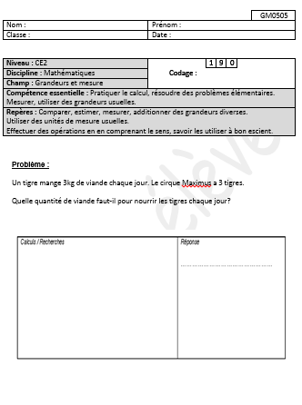 | Consignes  Passation collective  Temps de passation : 3 minutes  Dire aux élèves :  « Voici un problème. Nous allons le lire ensemble.  Un tigre mange 3 kg de viande par jour. Le cirque Maximus a 3 tigres. Quelle quantité de viande faut-il pour nourrir les tigres chaque jour ?  Ecrivez vos recherches et vos calculs dans le premier cadre et écrivez votre réponse dans le deuxième cadre. »

Correction et codage :

Code 1 | La réponse est exacte : 9 kg. On acceptera « 9 »
Code 9 | Autre réponse
Code 0 | Réponse fausse ou absence de réponse

Commentaires :
Résoudre un problème de la vie courante, de masse.

 | OG0113-14-15 – livrets 1, 2, 3
Discipline : Mathématiques
  OG0113 | 1 | 9 | 0
  OG0114 | 1 | 9 | 0
  0G0115 | 1 | 9 | 0
Champ : Organisation et gestion de données
Compétence essentielle : Rechercher et traiter l'information et s'initier aux langages de médias
Repère : Commencer à hiérarchiser et trier l'information
Degré de difficulté : 2

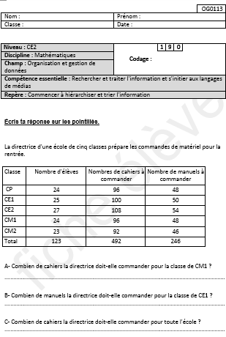 | Consignes  Passation collective  Temps de passation : 5 minutes  Dire aux élèves :  « Voici un problème. Nous allons le lire ensemble.  La directrice d'une école de cinq classes prépare les commandes pour la rentrée prochaine. Le matériel à commander est indiqué dans le tableau [le montrer aux élèves]. Vous devez lire ce tableau et répondre aux questions qui suivent :  A- Combien de cahiers la directrice doit-elle commander pour la classe de CM1 ?  B- Combien de manuels la directrice doit-elle commander pour la classe de CE1 ?  C- Combien de cahiers la directrice doit-elle commander pour l'ensemble des élèves de l'école ? »  Vous écrirez vos réponses sur les pointillés [les montrer]. »
Correction et codage :
Item A | Code 1 | La réponse A est exacte : 96
Item A | Code 9 | Autre réponse.
Item A | Code 0 | Absence de réponse.
Item B | Code 1 | La réponse B est exacte : 50
Item B | Code 9 | Autre réponse.
Item B | Code 0 | Absence de réponse.
Item C | Code 1 | La réponse C est exacte : 492
Item C | Code 9 | Autre réponse.
Item C | Code 0 | Absence de réponse.
Commentaire :
Utiliser un tableau
Pour faire leurs recherches, les enfants peuvent utiliser cahier de brouillon, ardoise, feuille volante, ….

fiches de passation français

 | LI0101 - livret 1
Niveau : CE2 | Codage :
  1 | 9 | 0
Discipline : Français
Champ : Lire
Compétence essentielle : Lire et comprendre l'écrit - déchiffrer les mots connus et inconnus
Repère : Déchiffrer des mots rapidement (fluence)
Degré de difficulté : 1

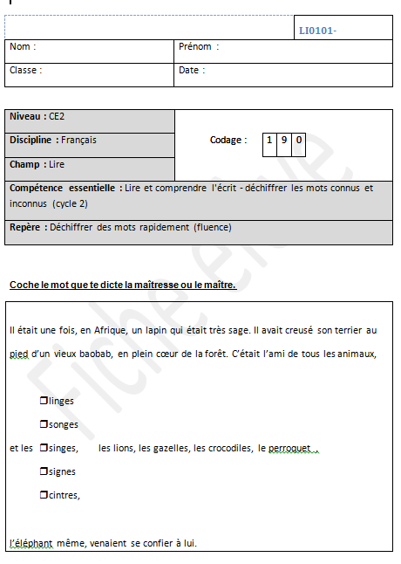 | Consignes  Passation collective  Temps de passation : 5 minutes  Dire aux élèves :  « Voici un texte et des mots à cocher.  Je vais vous lire le texte et il faudra cocher le plus vite possible les mots qui manquent.  Lire le texte complet, phrase par phrase :  « Il était une fois, en Afrique, un lapin qui était très sage »  Laissez cinq secondes pour le repérage de chaque mot.  Ne pas relire ; ne pas accorder de temps supplémentaire.  « Il avait creusé son terrier au pied du vieux baobab, en plein cœur de la forêt. »  Laissez cinq secondes pour le repérage du mot.  « C’était l’ami de tous les animaux et les singes, les lions, les gazelles, les crocodiles, le perroquet, l’éléphant lui-même venaient se confier à lui.. »

Correction et codage
Code 1 | L’élève a coché le mot « singes »
Code 9 | Autre réponse.
Code 0 | Absence de réponse.

Commentaires

Cet exercice comporte plusieurs items, qui peuvent être évalués individuellement ou dans le même temps, au choix de l’enseignant. L’évaluation, ici, porte sur le mot « singes ».

Pendant la passation, laisser cinq secondes pour le repérage de chaque mot.

Cet exercice vise à évaluer la capacité à repérer rapidement un mot appartenant au vocabulaire courant, parmi d’autres, connus ou non, formellement ou phonologiquement proches. Il s’agit de repérer les élèves qui se contentent d'un balayage incomplet (prise en compte du début du mot seulement), qui présentent des difficultés phonétiques orthographiques ou des confusions liées à la méconnaissance de la valeur phonologique des lettres. Ce sont les facultés de déchiffrage, et donc de maîtrise du code, qui doivent être ici mises en œuvre.

 | LI0106 – livret 1
Niveau : CE2 | Codage :
  1 | 9 | 0
Discipline : Français
Champ : Lire
Compétence essentielle : Lire et comprendre l’écrit - déchiffrer les mots connus et inconnus
Repère : Déchiffrer des mots rapidement (fluence)
Degré de difficulté : 1

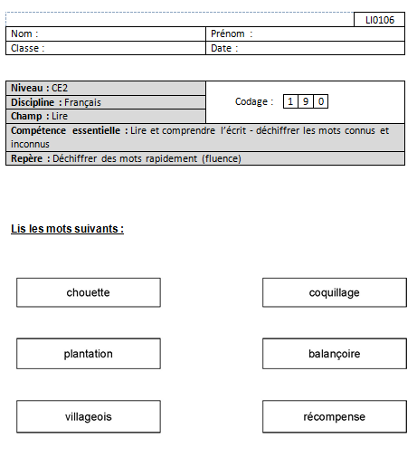 | Consignes  Passation individuelle  Temps de passation : 5 minutes  Dire aux élèves :  « Vous allez lire silencieusement les mots encadrés. Ensuite, vous les lirez individuellement et à haute voix devant moi.» (Adapter l’organisation selon la configuration choisie et les habitudes de la classe).
Correction et codage
Code 1 | L’élève déchiffre correctement les six mots.
Code 9 | Autre réponse.
Code 0 | Absence de réponse.

Commentaires
La passation de cet exercice est individuelle. Elle peut être étalée sur plusieurs demi-journées selon le nombre d’élèves dans la classe et l’organisation choisie.
La passation est à organiser de sorte que les caractéristiques suivantes soient respectées pour chaque élève :
- avant la lecture à haute voix, l’élève dispose de 3 minutes pour lire la liste de mots ;
- chaque élève est appelé individuellement à venir lire à haute voix les mots.
Les lettres « ill » sont présentes dans deux mots de la liste mais ne produisent pas le même son ce qui constitue une difficulté supplémentaire.

 | LI0401-LI0402 – livret 1
Niveau : CE2 | Codage :
  1 | 9 | 0
Discipline : Français
Champ : Lire
Compétence essentielle : Lire à voix haute avec fluidité, après préparation, un texte
Repère : Lire à haute voix un texte comprenant des mots connus et inconnus
Degré de difficulté : 1(LI0401) et 2 (LI0402)

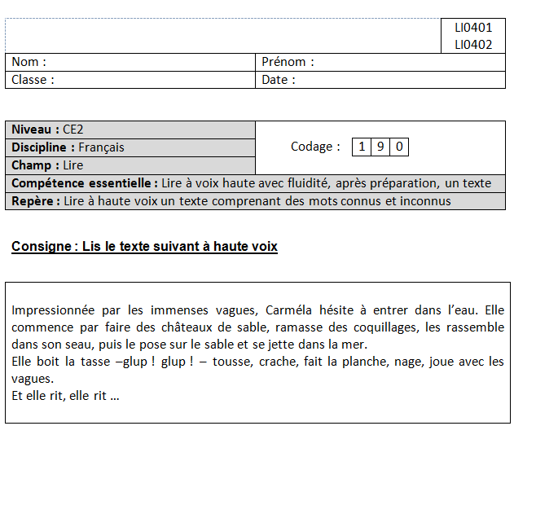 | Consignes  Passation individuelle  Lecture silencieuse : 5 minutes  Lecture individuelle à voix haute : 3 minutes  La passation est à organiser de sorte que les caractéristiques suivantes soient respectées pour chaque élève :  - avant la lecture à haute voix, l’élève dispose de 5 minutes pour lire le texte ;  - chaque élève est appelé individuellement à venir lire à haute voix le texte au maître.  Dire à l’élève :  « Tu vas lire silencieusement le texte. Ensuite, Tu le liras individuellement et à haute voix.» (Adapter l’organisation selon la configuration choisie et les habitudes de la classe).

Correction et codage

LI0401 | Code 1 | Les mots du texte sont identifiés et oralisés sans difficulté.
LI0402 | Code 1 | La lecture est fluide, la ponctuation bien respectée.

Code 9 | Autre réponse.
Code 0 | Absence de réponse.

 | LI0201 – livret 1
Niveau : CE2 | Codage :
  1 | 9 | 0
Discipline : Français
Champ : Lire
Compétence essentielle : Lire et comprendre l'écrit - lire et comprendre des textes adaptés à l’âge et la culture des élèves
Repère : Lire seul et comprendre une consigne simple
Degré de difficulté : 2

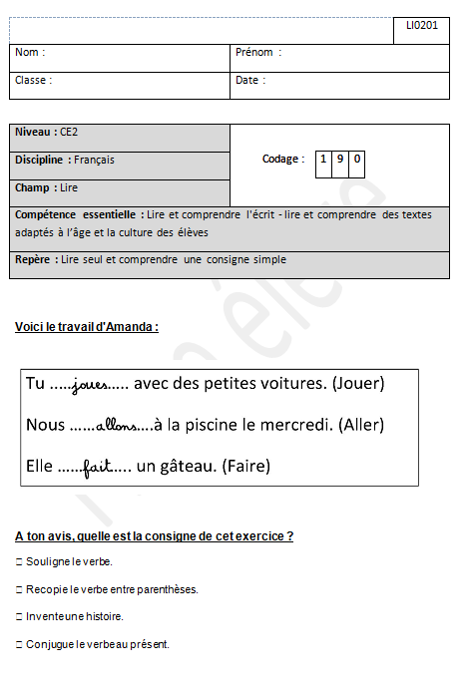 | Consignes  Passation collective  Temps de passation : 5 minutes  Dire aux élèves :  « Voici un exercice réussi par une élève de CE2, Amanda.  Vous allez lire silencieusement cet exercice.  Puis, vous chercherez quelle est la consigne qui correspond exactement à cet exercice.  Prenez bien le temps de lire l’exercice d’Amanda, puis de regarder toutes les consignes proposées.  N’hésitez pas à relire pour vérifier. »
Correction et codage

Code 1 | L’élève répond : « Conjugue le verbe au présent. »
Code 9 | Autre réponse.
Code 0 | Absence de réponse.

Commentaires
Dans le champ de la « compréhension », cet exercice évalue la compétence relative à la lecture et à la compréhension des consignes ordinaires de l’activité scolaire. Il s’agit de retrouver la consigne d’un exercice effectué et réussi par un élève.

 | LI0500 – livret 1
LI0501, LI0502, LI0503, LI0504, LI0505,
LI0506, LI0507, LI0508
Niveau : CE2 | Codage :
  1 | 9 | 0
Discipline : Français
Champ : Lire
Compétence essentielle : Lire et comprendre l'écrit - lire et comprendre des textes adaptés à l'âge et la culture des élèves (récits littéraires)
Repère : Lire un texte documentaire et manifester sa compréhension
Degré de difficulté : 1 (LI0501, LI0505, LI0507), 2 (LI0502, LI0503, LI0504, LI0506, LI0508)

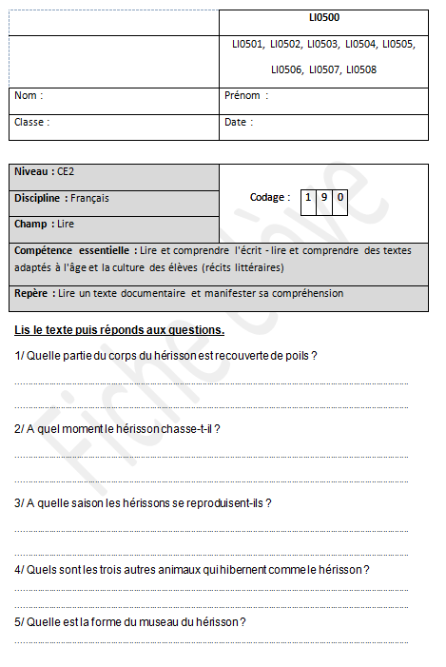 | 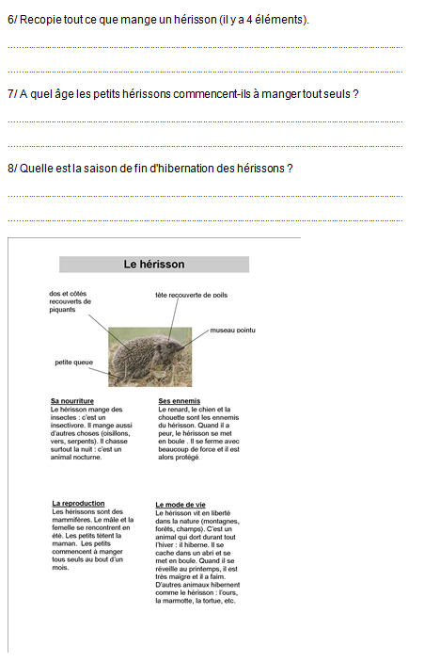

Consignes
Passation collective

Temps de passation : 30 minutes (ou moins si tous les items ne sont pas évalués)

Dire aux élèves :
«Vous allez lire un texte qui parle du hérisson et vous répondrez aux questions. Vous pouvez relire une partie du texte pour répondre aux questions. »

Correction et codage LI0501
Code 1 | La réponse indique que la tête est recouverte de poils.
Code 9 | Autre réponse.
Code 0 | Absence de réponse.

Correction et codage LI0502
Code 1 | La réponse indique que le hérisson chasse la nuit.
Code 9 | Autre réponse.
Code 0 | Absence de réponse.

Correction et codage LI0503
Code 1 | La réponse indique que les hérissons se reproduisent l’été.
Code 9 | Autre réponse.
Code 0 | Absence de réponse.

Correction et codage LI0504
Code 1 | La réponse indique que les trois animaux qui hibernent sont l’ours, la marmotte et la tortue.
Code 9 | Autre réponse.
Code 0 | Absence de réponse.

Correction et codage LI0505
Code 1 | La réponse indique que le museau du hérisson est pointu.
Code 9 | Autre réponse.
Code 0 | Absence de réponse.

Correction et codage LI0506
Code 1 | La réponse indique qu’un hérisson mange les quatre éléments suivants : insectes, oisillons, vers, serpents.
Code 9 | Autre réponse.
Code 0 | Absence de réponse.

Correction et codage LI0507
Code 1 | La réponse indique que les hérissons commencent à manger tout seuls à un mois.
Code 9 | Autre réponse.
Code 0 | Absence de réponse.

Correction et codage LI0508
Code 1 | La réponse indique que les hérissons finissent d’hiberner au printemps.
Code 9 | Autre réponse.
Code 0 | Absence de réponse.

Commentaires
Cet exercice regroupe plusieurs items, qui peuvent être évalués individuellement ou dans le même temps, au choix de l’enseignant. Les stratégies de lecture d’un texte documentaire sont spécifiques à ce support et peuvent complexifier la tâche de l’élève. L’image au centre du document peut représenter un réel distracteur pour un élève.

 | EC0205 - livret 1
Niveau : CE2 | Codage :
  1 | 9 | 0
Discipline : Français
Champ :
écrire
Compétence essentielle :
concevoir et écrire de manière autonome une phrase simple cohérente
Repère :
concevoir et écrire de manière autonome un texte de 5 à 10 lignes
Degré de difficulté : 2

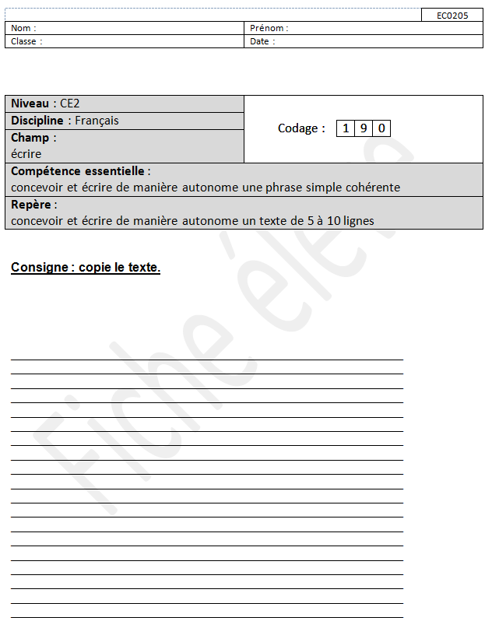 | Consigne :  Temps de passation : 15 minutes  Consignes pour le maître :  Au début de l’exercice :  S’assurer que seul le poème est visible au tableau, qu’il est bien conforme au modèle ci-dessous et respecte les sauts de lignes.  Ecrire au tableau en cursive sur la partie lignée si possible.  Lire le texte, puis dire aux élèves :  « Vous allez copier cet extrait de poème en écriture attachée/cursive (choix du vocabulaire en fonction de la pratique de la classe). Attention, il faut écrire le mieux possible et présenter le texte exactement comme au tableau. »  La cigale et la fourmi  [saut de ligne]  – Nuit et jour à tout venant  Je chantais, ne vous déplaise.  – Vous chantiez ? j'en suis fort aise.  Eh bien : dansez maintenant.  [saut de ligne]  Jean de La Fontaine, livre 1
Correction et codage :
Code 1 | La mise en forme est respectée (sauts de lignes respectés, retours à la ligne faits correctement)
Code 9 | Autre réponse.
Code 0 | Absence de réponse.
Commentaire :
Un autre item est référé à ce support : respect de l’orthographe et des majuscules (EC0204)

 | VO0106 - livret 1
Niveau : CE2 | Codage :
  1 | 9 | 0
Discipline : Français
Champ : Étude de la langue - vocabulaire
Compétence essentielle : Produire des énoncés clairs et compréhensibles en tenant compte de l'objet du propos et de l'interlocuteur
Repère : Utiliser des mots précis pour s'exprimer
Degré de difficulté : 1

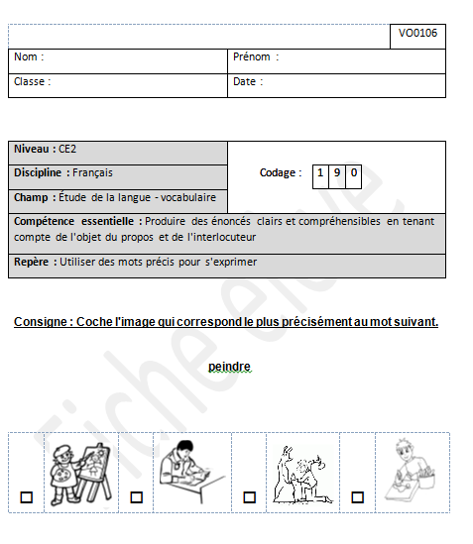 | Passation collective  Temps de passation : 30 secondes  Consigne :  Dire aux élèves :  « Voici un mot et des images.  Vous allez lire silencieusement le mot.  Vous devrez cocher l’image qui correspond exactement au mot.  Prenez bien le temps de lire, puis de regarder tous les détails des images.  N’hésitez pas à relire pour vérifier. »  Laisser 30 secondes minutes, puis dire :  « Vous avez terminé. »
Correction et codage :
Code 1 | L’image 1 est cochée.
Code 9 | Autre réponse.
Code 0 | Absence de réponse.
Activité : Associer un mot à sa représentation.
Commentaires :
Cet exercice permet de vérifier l'étendue du vocabulaire des élèves et la connaissance de mots précis. Qu’il s’agisse de noms communs ou de verbes à l’infinitif, supposés connus à la fin du CE1, ils ont été choisis en fonction de leur fréquence d’utilisation dans des manuels. Cette proposition d’une mise en relation d’une image et d’un mot trouve sa place dans le cadre d’un outil d’une évaluation et ne peut en aucun cas constituer une situation d’apprentissage. Si un élève ne semble pas connaitre le mot, il ne faut pas hésiter à l’encourager. Les principales difficultés de ce type d’exercice peuvent résider dans l’utilisation de représentations imagées pour définir le sens d’un mot. Certains élèves pourront rencontrer des obstacles d’ordre non cognitif quant à la précision du vocabulaire.

 | VO0206 - livret 1
Niveau : CE2 | Codage :
  1 | 9 | 0
Discipline : Français
Champ : Étude de la langue - vocabulaire
Compétence essentielle : Maitriser le sens [et l'orthographe] des mots les plus courants
Repère : Donner des synonymes
Degré de difficulté : 1

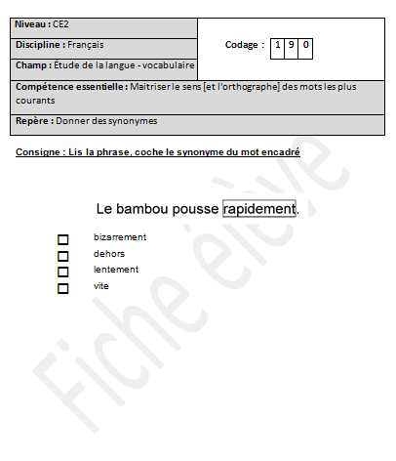 | Passation collective  Temps de passation : 1 minute  Consigne :  Dire aux élèves :  « Je vais vous lire une phrase. Dans cette phrase, un mot est encadré. Vous devez retrouver le de ce mot parmi les quatre propositions qui vous sont faites. Vous devez cocher la bonne réponse. Il n'y a qu'une seule réponse possible. »  Rappeler ce qu'est un synonyme le cas échéant.  Lire la phrase:  « Le bambou pousse rapidement. »  Puis les quatre propositions : « bizarrement – dehors – lentement - vite »  Dire :  « Cochez le synonyme du mot rapidement.
Correction et codage :
Code 1 | Le mot « vite » est coché.
Code 9 | Autre réponse.
Code 0 | Absence de réponse.
Activité :
Retrouver parmi quatre mots proposés le synonyme d'un mot lu au sein d'une phrase.
Commentaires :
Cet exercice permet de vérifier l'étendue du vocabulaire des élèves et leur capacité à reformuler le sens d'une phrase.

 | VO0207 – livret 1
Niveau : CE2 | Codage :
  1 | 9 | 0
Discipline : Français
Champ : Étude de la langue - vocabulaire
Compétence essentielle : Maitriser le sens et l'orthographe des mots les plus courants
Repère : Donner des synonymes
Degré de difficulté : 1

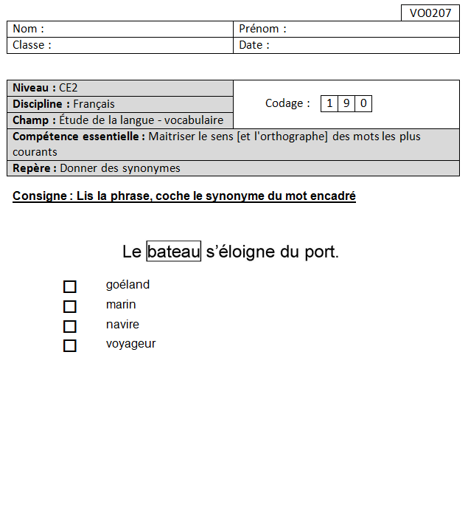 | Passation collective  Temps de passation : 1 minute  Consigne :  Dire aux élèves :  « Je vais vous lire une phrase. Dans cette phrase, un mot est encadré. Vous devez retrouver le synonyme de ce mot parmi les quatre propositions qui vous sont faites. Vous devez cocher la bonne réponse. Il n'y a qu'une seule réponse possible. »  Rappeler ce qu'est un synonyme le cas échéant.  Lire la phrase:  « Le bateau s’éloigne du port. »  Puis les quatre propositions : « goéland – marin – navire - voyageur »  Dire :  « Cochez le synonyme du mot bateau. »
Correction et codage :
Code 1 | Le mot « navire » est coché.
Code 9 | Autre réponse.
Code 0 | Absence de réponse.

Activité :
Retrouver parmi quatre mots proposés le synonyme d'un mot lu au sein d'une phrase.
Commentaires :
Cet exercice permet de vérifier l'étendue du vocabulaire des élèves et leur capacité à reformuler le sens d'une phrase.

 | VO0305 – livret 1
Niveau : CE2 | Codage :
  1 | 9 | 0
Discipline : Français
Champ : Étude de la langue - vocabulaire
Compétence essentielle : Maitriser le sens [et l'orthographe] des mots les plus courants
Repère : Commencer à utiliser l’ordre alphabétique
Degré de difficulté : 2

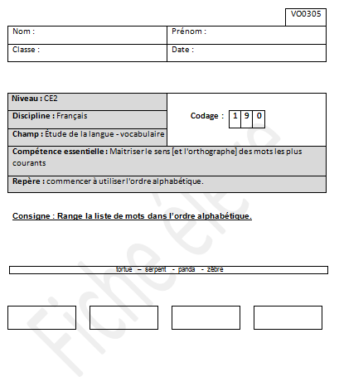 | Passation collective  Temps de passation : 1 minute  Consigne :  « Je vais vous lire la liste de mots :  Vous allez écrire ces mots dans les cases vides en respectant l'ordre alphabétique.  tortue- serpent- panda- zèbre. »
Correction et codage :
Code 1 | L’élève a écrit « panda- serpent – tortue - zèbre. »  L’ordre alphabétique est respecté. Il n’y a aucune erreur.
Code 9 | Autre réponse.
Code 0 | Absence de réponse.

Activité :
Ranger et écrire une liste de quatre mots par ordre alphabétique.
Commentaires :
Cet exercice permet de vérifier la capacité des élèves à classer des mots dans l’ordre alphabétique.

 | VO0505 – livret 1
Niveau : CE2 | Codage :
  1 | 9 | 0
Discipline : Français
Champ : Étude de la langue - vocabulaire
Compétence essentielle : Maitriser le sens et l'orthographe des mots les plus courants
Repère : Trouver des mots de sens opposé
Degré de difficulté : 1

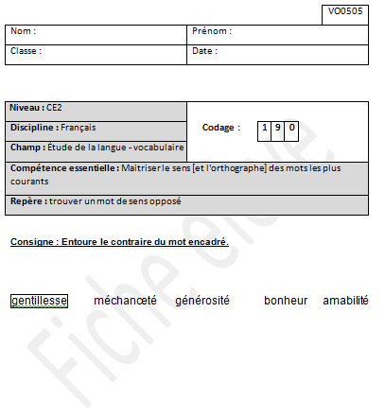 | Passation collective  Temps de passation : 1 minute  Consigne :  Dire aux élèves :  « Voici un mot que je vais vous lire. Vous devez retrouver le contraire de ce mot parmi les quatre propositions qui vous sont faites. Vous devez entourer la bonne réponse. Il n'y a qu'une seule réponse possible. »  Dire:  « Entourez le contraire du mot : gentillesse»  Puis, lire les quatre mots proposés :  « méchanceté – générosité – bonheur – amabilité »  Laisser 30 secondes aux élèves.

Correction et codage :
Code 1 | L’élève a entouré le mot : « méchanceté».
Code 9 | Autre réponse.
Code 0 | Absence de réponse.

Activité :
Trouver le contraire d'un mot parmi quatre autres proposés.
Commentaires :
Cet exercice permet de mesurer l'étendue du vocabulaire des élèves et leur capacité à le manipuler.

 | VO0508 – livret 1
Niveau : CE2 | Codage :
  1 | 9 | 0
Discipline : Français
Champ : Étude de la langue - vocabulaire
Compétence essentielle : Maitriser le sens et l'orthographe des mots les plus courants
Repère : Trouver des mots de sens opposé
Degré de difficulté : 1

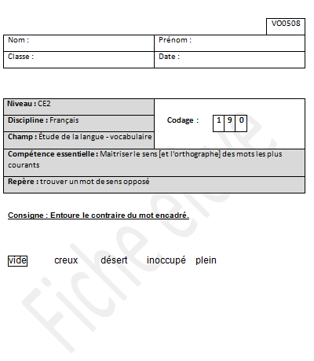 | Passation collective  Temps de passation : 1 minute  Consigne :  Dire aux élèves :  « Voici un mot que je vais vous lire. Vous devez retrouver le contraire de ce mot parmi les quatre propositions qui vous sont faites. Vous devez entourer la bonne réponse. Il n'y a qu'une seule réponse possible. »  Dire:  « Entourez le contraire du mot : vide »  Puis, lire les quatre mots proposés :  « creux- désert – inoccupé – plein »  Laisser 30 secondes aux élèves.
Correction et codage :

Code 1 | L’élève a entouré le mot : « plein».
Code 9 | Autre réponse.
Code 0 | Absence de réponse.

Activité :
Trouver le contraire d'un mot parmi quatre autres proposés.

Commentaires :
Cet exercice permet de mesurer l'étendue du vocabulaire des élèves et leur capacité à le manipuler.

SEQUENCE 5 : ECRITURE
 | EC0104 – livret 1
Niveau : CE2 | Codage :
  1 | 9 | 0
Discipline : Français
Champ :
écrire
Compétence essentielle :
écrire - rédiger un texte court … ponctué
Repère :
concevoir et écrire de manière autonome un texte de 5 à 10 lignes
Degré de difficulté : 2

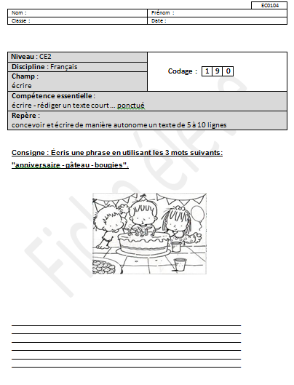 | Consigne  Temps de passation : 5 minutes  Dire aux élèves :  « Lisez attentivement les trois mots écrits sous l’illustration : « anniversaire » - « gâteau » - « bougies ». Vous devez écrire un phrase qui raconte ce que vous voyez sur l’illustration en utilisant ces trois mots.»  Au bout de 3 minutes, dire aux élèves : « il vous reste 2 minutes. Vous pouvez utiliser ce temps pour relire et corriger des erreurs. »

Correction et codage :

Code 1 | La ponctuation (points et majuscules) est respectée.
Code 9 | Autre réponse.
Code 0 | Absence de réponse.

Commentaire :
Un autre item est référé à ce support : EC0202 (écrire une phrase cohérente en utilisant les mots imposés).

 | EC0112, ECO113 – livret 1
Niveau : CE2
  EC0112 | 1 | 9 | 0
  EC0113 | 1 | 9 | 0
Discipline : Français
Champ :
écrire
Compétence essentielle :
Rédiger un texte court (une demi page environ), cohérent, organisé et ponctué selon le but recherché et le destinataire choisi, en exerçant une vigilance orthographique
Repère :
concevoir et écrire de manière autonome un texte de 5 à 10 lignes
Degré de difficulté : 2

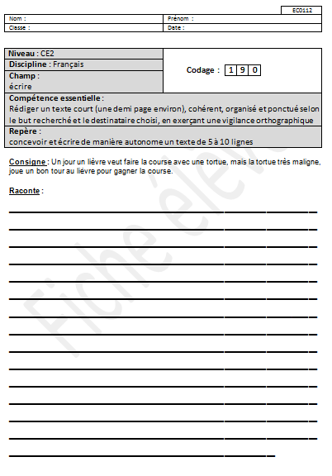 | Consigne :  Temps de passation : 15 minutes  Dire aux élèves :  « Un jour un lièvre veut faire la course avec une tortue, mais la tortue très maligne, joue un bon tour au lièvre pour gagner la course  «Vous allez raconter la course du lièvre avec la tortue, mais surtout le bon tour que la tortue joue au lièvre pour gagner la course.  Vous allez écrire cette histoire. Présentez correctement et soigneusement votre texte ; pensez aux majuscules et aux points. Faites attention à l’orthographe. »  Au bout de 12 minutes, dire aux élèves : « Il vous reste 3 minutes. Vous pouvez utiliser ce temps pour relire votre histoire et corriger des erreurs ».
Correction et codage :

ECO112
Code 1 | L’élève a écrit au moins 5 lignes syntaxiquement correctes.
Code 9 | Autre réponse.
Code 0 | Absence de réponse.

ECO113
Code 1 | Les personnages de l’histoire initiale (le lièvre, la tortue) sont repris ; l’action imaginée est compatible avec le début du récit et l’histoire racontée a une fin.
Code 9 | Autre réponse.
Code 0 | Absence de réponse.
Commentaire :
Plusieurs items sont référés au même support : personnages, début et fin (EC0113), enchaînement des idées, organisations (EC0114).

